NUCLEO TEMATICO 1: Algoritmo y diagramas de flujo
- que es un algoritmo?
Es una secuencia de instrucciones, que son realizadas con esfuerzo finito en un tiempo razonable, para resolver un problema determinado.

- Etapas de un algoritmo
- El ingreso de los datos que se necesitan para resolver el problema.
- Conjunto de operaciones secuenciales, que permiten dar solución al problema.
- Representa un conjunto de operaciones que permiten mostrar el resultado alcanzado.

- Etapas para la solución de un problema
- Análisis del problema
- Construcción del algoritmo
- Verificación del algoritmo

- Que es un diagrama de flujo
Es la esquematización gráfica de un algoritmo. Representa gráficamente los pasos o instrucciones a realizar para alcanzar la solución a un problema.

- Símbolos de los diagramas de flujo

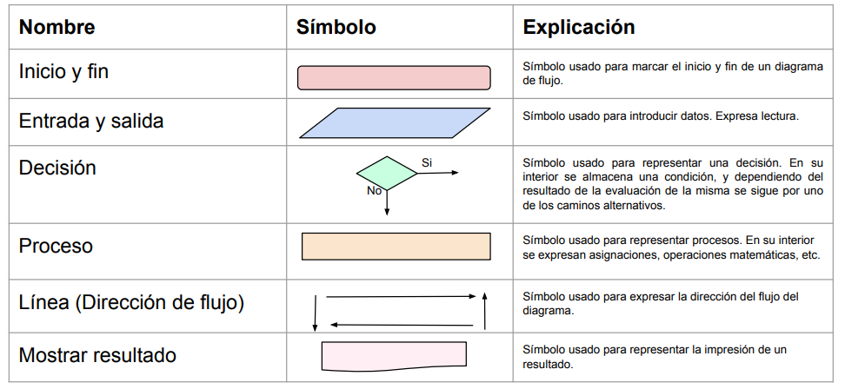

- Reglas básicas para construir un algoritmo
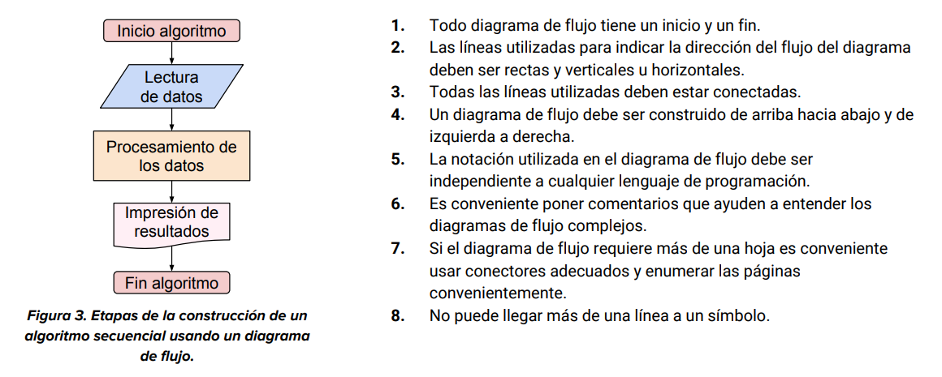

NUCLEO TEMATICO 2: Fundamentación lógica
- Variables
Una variable tiene un comportamiento similar a una caja en donde se puede guardar alguna clase de elemento. Para guardar un elemento en una caja se deben tener en cuenta una serie de restricciones:
- Tamaño de variable.
- Tipo de variable.
- El elemento dentro de la variable puede ser cambiado por uno del mismo tipo.
- Tipos de datos: definición
- Entero (int)
- Real (float)
- Cadena (str)
- Carácter (str)
- Lógico (bool)

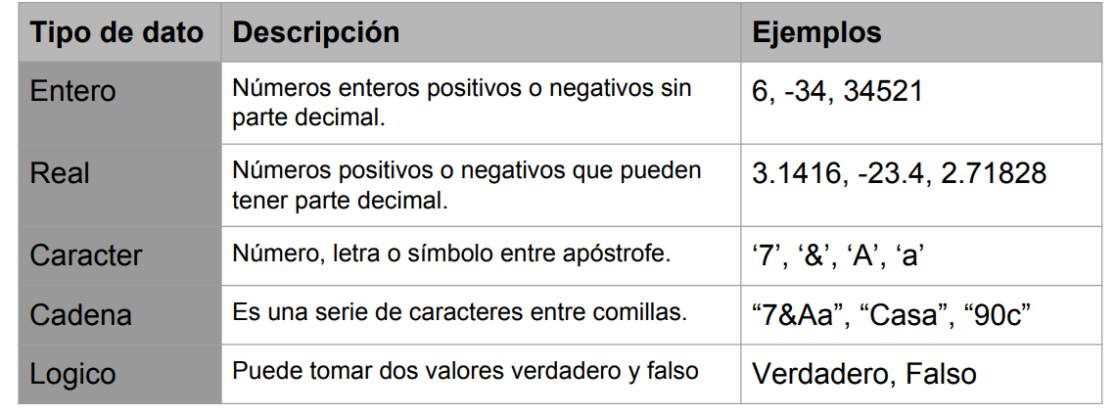
- Tipos de datos tabla

- Identificadores
Es la etiqueta que tiene la caja o variable. Un identificador se forma de acuerdo a ciertas reglas:
- Primera letra en minúscula.
- Los siguientes caracteres pueden ser letras, números o símbolos.
- Etiqueta descriptiva de acuerdo con el contenido de la variable.

- Constantes
Son variables cuyo contenido no cambia o se mantiene fijo. Tienen las mismas características y tipos que las variables.
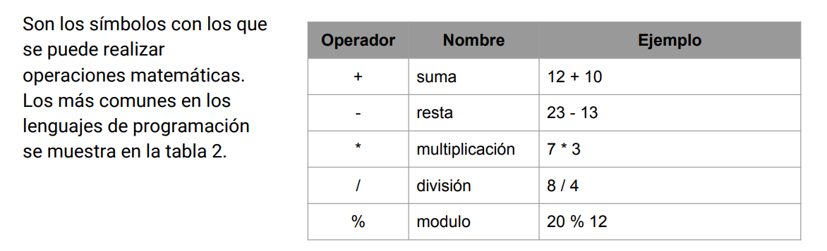
- Operadores aritméticos

- Operadores relacionales

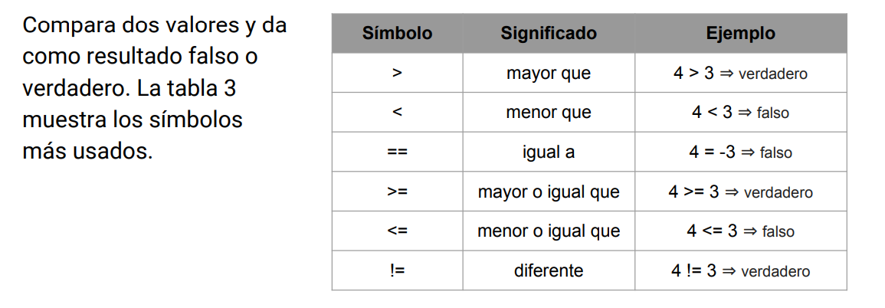

- Operadores lógicos (&&, ||, !)
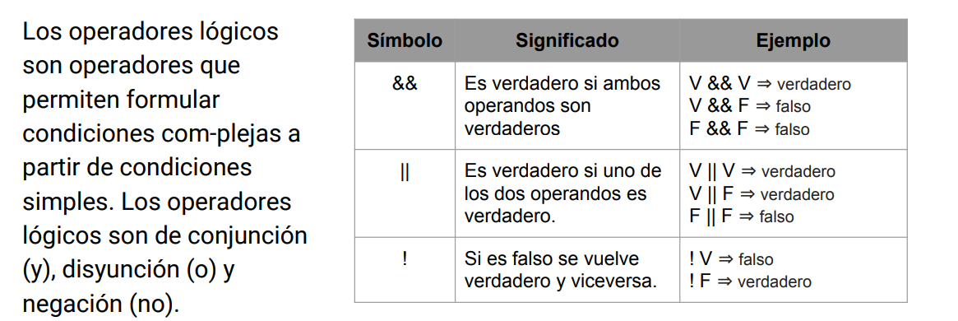

- Tablas de verdad
